
Higor Germano cERQueira
PANIFICADORA E MERCADO SABOR DE MEL
Carolina Dias Chaves Corvetto
02/2026
Manual do sistema
PROGRAMA DE ESTÁGIO SUPERVISIONADO
Sumário
1. INTRODUÇÃO 1
1.1 Objetivo 1
1.2 Escopo 1
1.3 Definições, Siglas e Abreviações 1
1.4 Referências 1
1.5 Informações Adicionais 2
1.5.1 Dados da Instituição 2
1.5.2 Dados da Empresa 2
1.6 Visão Geral 2
2. REQUISITOS DE SOFTWARE 3
2.1 Lista de Funções/Estórias de Usuários 3
2.2 Modelo Conceitual de Classes 3
2.3 Especificação das Estórias de Usuário 4
3. PROJETO DE SOFTWARE 9
3.1 Diagrama de Classes Final 9
3.2 Diagrama Entidade-Relacionamento Final 9
4. PROCEDIMENTOS DE INSTALAÇÃO 11
5. REFERÊNCIAS 12

1. INTRODUÇÃO

1.1 Objetivo
Este documento visa definir de maneira clara os requisitos funcionais e não funcionais que o sistema deverá atender, servindo como um acordo entre cliente e desenvolvedores. Ele será continuamente revisado ao longo do desenvolvimento, permitindo a adaptação às necessidades emergentes conforme o projeto avança.
O objetivo principal deste projeto é desenvolver o SGEP (Sistema de Gestão de Encomendas e Fluxo de Produção) para automatizar e profissionalizar o gerenciamento de pedidos personalizados da panificadora. O sistema visa eliminar falhas do controle manual, garantindo que cada encomenda esteja rigorosamente vinculada a um perfil de cliente, permitindo o rastreio de restrições alimentares (segurança alimentar) e o controle preciso de pagamentos parciais e prazos de produção.

1.2 Escopo
O projeto consiste no desenvolvimento do Sistema de Gestão de Encomendas e Fluxo de Produção (SGEP), um software desenvolvido em linguagem C# com persistência de dados em SQL Server. A solução é focada em otimizar o gerenciamento de pedidos complexos e personalizados na panificadora, garantindo que o fluxo desde a recepção do pedido até a entrega final seja rastreável, seguro e eficiente. O sistema terá como pilar central o Registro Obrigatório de Clientes (CRM), estabelecendo que nenhuma encomenda possa ser finalizada sem um vínculo direto ao CPF do cliente, o que permite o registro de restrições alimentares (Glúten, Lactose e Açúcar) e a emissão de alertas automáticos para a equipe de produção.
No módulo de Gestão de Encomendas, o sistema permitirá o gerenciamento completo do ciclo de vida dos pedidos, incluindo o registro de especificações técnicas detalhadas, prazos de entrega e horários de retirada. Este módulo está diretamente ligado ao fluxo financeiro, possibilitando o controle de pagamentos híbridos (sinal e saldo devedor) e o gerenciamento de Abertura e Fechamento de Caixa, garantindo a conciliação dos valores recebidos por turno e combatendo a inadimplência através de históricos consultáveis por CPF.
Um diferencial estratégico do SGEP é o Módulo de Receitas Privadas, que permite o cadastro técnico de ingredientes e modos de preparo vinculados aos produtos. O acesso a essas informações é protegido por um rígido Controle de Usuários e Permissões, garantindo que o "segredo industrial" das receitas seja acessível apenas a funcionários autorizados pelo proprietário, trazendo segurança jurídica e auditoria aos processos internos.
O CRUD de Produtos e Categorias servirá para organizar o catálogo de itens, permitindo a definição de preços e campos descritivos que alimentam o formulário de encomendas de forma padronizada. Para a gestão estratégica, o sistema contará com um Dashboard Gerencial e um Cronograma de Produção em tempo real, organizando as tarefas por prioridade e horário de saída. Além disso, o módulo gerencial permitirá a extração de Relatórios Estratégicos e Estatísticas Mensais, auxiliando o proprietário a identificar os produtos mais rentáveis, os períodos de maior demanda e o perfil de consumo dos clientes.
Vale ressaltar que o software não abrangerá as vendas rápidas de balcão (PDV tradicional) que não envolvam encomendas prévias. O foco está estritamente na manutenção da integridade referencial entre as tabelas de Clientes, Pedidos, Receitas e Financeiro, assegurando o cumprimento rigoroso dos prazos, a segurança alimentar e a proteção do conhecimento técnico da panificadora.

1.3 Definições, Siglas e Abreviações
Fornecer as definições de todos os termos, acrônimos e abreviações necessárias para interpretar de modo apropriado a ERS.
INSTRUÇÕES
- Exemplo:
  - ERS: Documento de Especificação de Requisitos.
  - SGBD: Sistema Gerenciador de Banco de Dados

1.4 Referências
Documentação de Estágio Supervisionado - FIPP/Unoeste.
Entrevistas realizadas com a proprietária da panificadora em Santo Expedito - SP.

Nº | Título | Data Aquisição | Responsável pelo Fornecimento
1
2

1.5 Informações Adicionais

1.5.1 Dados da Instituição
Universidade do Oeste Paulista (Unoeste)
Faculdade de Informática de Presidente Prudente (FIPP)
José Bongiovani, 700 - Cidade Universitária - Bloco H - 1º andar
Fone: (18) 3229-1060
Email fipp@unoeste.edu.br

1.5.2 Dados da Empresa
Nome PANIFICADORA E MERCADO SABOR DE MEL
CNPJ 02 034 761 0001 90
Cidade Santo Expedito
Endereço AV BARAO DO RIO BRANCO, nº 880, bairro CENTRO

1.6 Visão Geral
Este documento está organizado de forma clara e objetiva, dividido em capítulos, tópicos, subtópicos, apêndices e anexos. O Capítulo 2 apresenta os requisitos do sistema na forma de Estórias de Usuários. Já o Capítulo 3 contém os artefatos de software produzidos ao longo das diversas etapas do desenvolvimento. Por fim, os anexos incluem as referências coletadas, que foram essenciais para o entendimento do sistema e relevantes para o levantamento dos requisitos.
Capítulo 1 (Introdução): Apresenta o contexto da padaria em Santo Expedito, os objetivos do software e o alcance da solução proposta.
Capítulo 2 (Requisitos de Software): Detalha as funcionalidades através de Estórias de Usuário, focando na experiência do funcionário ao cadastrar clientes e gerenciar o fluxo de produção e segurança alimentar.
Capítulo 3 (Projeto de Software): Apresenta a arquitetura técnica do sistema, incluindo o Diagrama de Classes (lógica em C#) e o Diagrama Entidade-Relacionamento (estrutura no SQL Server), garantindo a integridade dos dados.
Capítulo 4 (Procedimentos de Instalação): Guia passo a passo para a configuração do ambiente de execução e instalação do banco de dados e da aplicação.
Capítulo 5 (Referências): Listagem de documentos e materiais utilizados como base para o levantamento de requisitos.

2. REQUISITOS DE SOFTWARE

2.1 Lista de Funções/Estórias de Usuários
As estórias de usuário estão classificadas e priorizadas de acordo com a complexidade e impacto no negócio. Cada estória representa um pequeno incremento de valor que pode ser entregue ao cliente, alinhando-se com a abordagem ágil de desenvolvimento. Esta seção tem por objetivo descrever os requisitos do sistema como Estórias de Usuários classificando-as em:
- Funções Básicas: referem-se às operações CRUD (create, read, update, delete) necessárias para a execução das funções fundamentais.
- Funções Fundamentais: referem-se às transações de negócio (movimentações);
- Funções de Saída: referem-se às funções que geram informações de saída relevantes para atender às necessidades do cliente (consultas/relatórios/dashboards com cruzamento de informações). Nesse caso, devem ser descritos não só os itens de entrada (filtros), mas também os itens de saída (informação) pertinentes.
Além da classificação, é necessário indicar a complexidade envolvida na implementação da estória em código, utilizando as categorias: MUITO BAIXA, BAIXA, MÉDIA, ALTA e MUITO ALTA. Também é importante especificar a situação atual da estória, informando se já foi implementada ou se ainda está pendente. Por fim, o professor orientador deve fornecer um parecer conciso sobre a estória, destacando pontos de melhoria ou correção, partes que permanecem incompletas, ou quaisquer outras informações relevantes relacionadas a possíveis pendências.
Id | Sobre a Estória de Usuário | Situação | Parecer do Orientador
1 | Título: Gerenciar Usuários  Classificação: Básica  Complexidade de Implementação: MÉDIA | Concluídas | Integralmente implementada
2 | Título: Gerenciar Clientes (CRM)  Classificação: Básica  Complexidade de Implementação: BAIXA | Concluídas | Integralmente implementada
3 | Título: Gerenciar Categorias de Produtos  Classificação: Básica  Complexidade de Implementação: BAIXA | Concluídas | Integralmente implementada
4 | Título: Gerenciar Produtos  Classificação: Básica  Complexidade de Implementação: BAIXA | Concluídas | Integralmente implementada
5 | Título: Gerenciar Receitas (Módulo Privado)  Classificação: Básica  Complexidade de Implementação: MÉDIA | Concluídas | Integralmente implementada
6 | Título: Gerenciar Permissões de Receitas  Classificação: Básica  Complexidade de Implementação: BAIXA | Concluída | Integralmente implementada
7 | Título: Efetuar Encomenda Personalizada  Classificação: Fundamental  Complexidade de Implementação: ALTA | Concluídas | Integralmente implementada
8 | Título: Vincular Especificações Técnicas ao Pedido  Classificação: Fundamental  Complexidade de Implementação: MÉDIA | Concluídas | Integralmente implementada
9 | Título: Validar Alertas de Segurança Alimentar  Classificação: Fundamental  Complexidade de Implementação: MÉDIA | Concluídas | Integralmente implementada
10 | Título: Registrar Recebimento de Sinal (50%)  Classificação: Fundamental  Complexidade de Implementação: MÉDIA | Pendente
11 | Título: Consultar Histórico de Inadimplência por CPF  Classificação: Fundamental  Complexidade de Implementação: MÉDIA | Pendente
12 | Título: Gerar Ordem de Produção Técnica  Classificação: Fundamental  Complexidade de Implementação: BAIXA | Concluídas | Integralmente implementada
13 | Título: Visualizar Cronograma de Produção  Classificação: Fundamental  Complexidade de Implementação: MÉDIA | Concluídas | Integralmente implementada
14 | Título: Atualizar Status da Produção  Classificação: Fundamental  Complexidade de Implementação: BAIXA | Concluídas | Integralmente implementada
15 | Título: Registrar Conclusão de Encomenda  Classificação: Fundamental  Complexidade de Implementação: BAIXA | Concluídas | Integralmente implementada
16 | Título: Registrar Entrega e Retirada de Pedido  Classificação: Fundamental  Complexidade de Implementação: BAIXA | Concluídas | Integralmente implementada
17 | Título: Liquidar Saldo Devedor na Entrega  Classificação: Fundamental  Complexidade de Implementação: MÉDIA | Pendente
18 | Título: Abrir/Fechar Caixa de Encomendas  Classificação: Fundamental  Complexidade de Implementação: MÉDIA | Pendente
19 | Título: Dashboard de Desempenho Diário  Classificação: Saída  Complexidade de Implementação: MÉDIA | Pendente
20 | Título: Emitir Relatório Estratégico Mensal  Classificação: Saída  Complexidade de Implementação: ALTA | Pendente

2.2 Modelo Conceitual de Classes

A seguir é apresentando o modelo conceitual que fornece uma visão clara e compreensível do domínio do sistema, ajudando a entender o que precisa ser implementado.

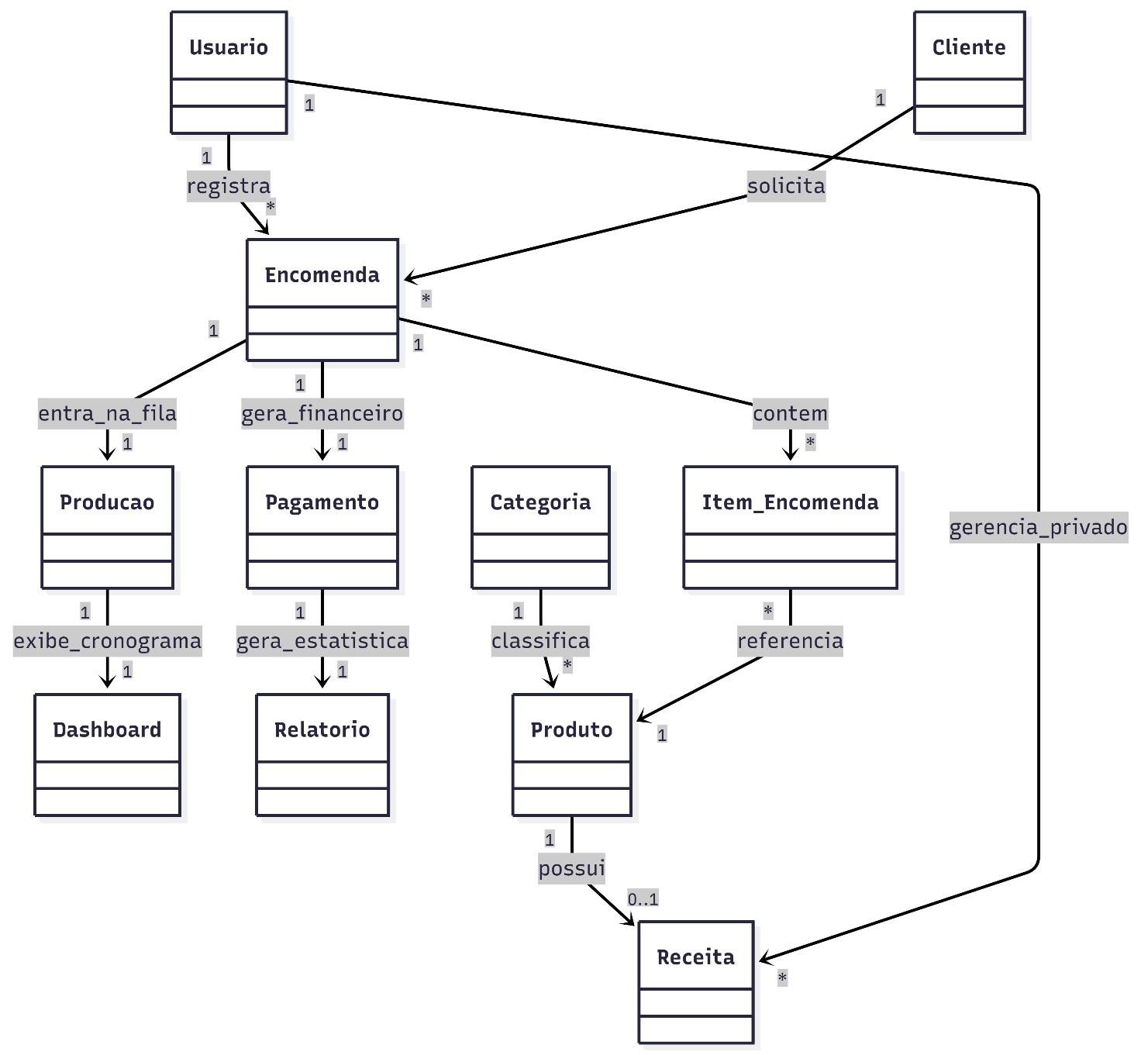

2.3 Especificação das Estórias de Usuário
Estória 1: Gerenciar usuários do sistema
COMO administrador do sistema, quero gerenciar os usuários do sistema (listar, buscar, cadastrar, alterar e inativar), para manter o controle de acessos e permissões dos funcionários da panificadora.
Especificação do Requisito
Listagem e Busca: Deve ser possível listar todos os usuários do sistema com opção de busca por nome e e-mail.
Campos Obrigatórios: O sistema deve permitir o cadastro de novos usuários com os seguintes campos:
Nome: Deve ser único, não podendo se repetir no banco de dados.
E-mail: Deve ser único e validado tecnicamente.
Senha: Mínimo de 10 caracteres, alfanumérica, contendo obrigatoriamente números, letras maiúsculas e minúsculas.
Perfil de Acesso: Definido via Enum (Administrador ou Operacional) para controlar as permissões.
Data de Validade da Senha: Campo para controle de expiração de segurança.
Regras de Segurança e Privacidade:
- A senha deve ser armazenada utilizando criptografia assimétrica.
- A alteração de senha é exclusiva do próprio usuário através de uma funcionalidade específica de "Troca de Senha".
- O administrador do sistema é impedido de visualizar ou alterar as senhas de outros funcionários.
- O usuário autenticado não possui permissão para alterar seu próprio perfil de acesso para evitar elevação de privilégios indevida.
Exclusão e Integridade:
O sistema deve permitir a inativação de um usuário mediante o preenchimento da data de inativação.
A exclusão física do registro é proibida; deve ser realizada apenas de forma lógica para garantir a integridade dos dados históricos e auditoria de quem operou o sistema.

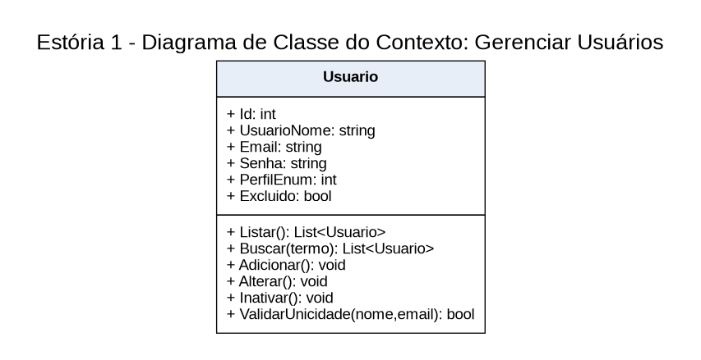
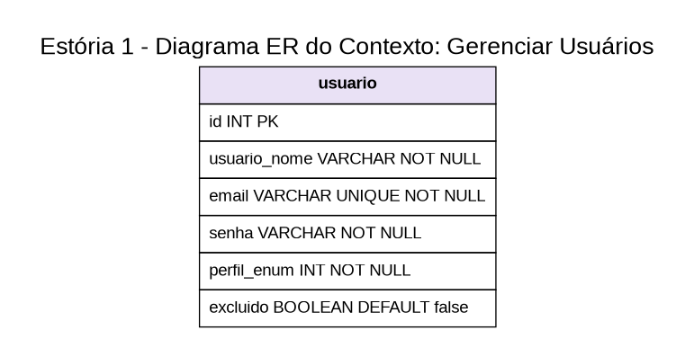

Detalhamento com Protótipo (Interface de Usuário)
Interface Principal: Uma tela contendo uma grade (Grid) com a listagem dos funcionários e um botão superior de "Novo Usuário" que abre uma janela modal.
Interação: Ao clicar em um registro na lista, deve-se abrir uma modal carregando os dados do usuário, permitindo a edição de campos básicos ou a inativação lógica através de um botão específico de exclusão

Estória 2: Gerenciar Clientes (CRM)
COMO atendente do sistema, quero gerenciar o cadastro detalhado de clientes (listar, buscar, cadastrar e alterar), para garantir a segurança alimentar através do rastreio de restrições e manter o controle financeiro por CPF.
Especificação do Requisito
- Listagem e Busca: Deve ser possível listar todos os clientes com opção de busca por nome ou CPF.
- Campos Obrigatórios: O sistema deve permitir o cadastro de novos clientes com os seguintes campos:
  - Nome Completo: Não pode ser nulo.
  - CPF: Deve ser único, validado e atuar como chave para controle de inadimplência.
  - Telefone de Contato.
  - Restrições Alimentares: Campos obrigatórios para sinalizar alergias a Glúten, Lactose e Açúcar.
- Regras de Negócio:
  - Ao cadastrar um cliente, o sistema deve verificar se o CPF já existe para impedir duplicidade.
  - Deve existir um campo para "Preferências de Sabor e Datas Comemorativas", permitindo um atendimento personalizado.
  - A exclusão do cliente deve ser apenas lógica (campo excluido ou inativo), preservando o histórico de pedidos e dívidas financeiras no banco SQL Server.
- Interface:
  - A tela de clientes deve possuir um botão para novo cadastro que abre uma modal.
  - Ao clicar em um cliente na lista, os dados devem ser carregados para edição ou inativação.

Diagrama de Classe do Contexto

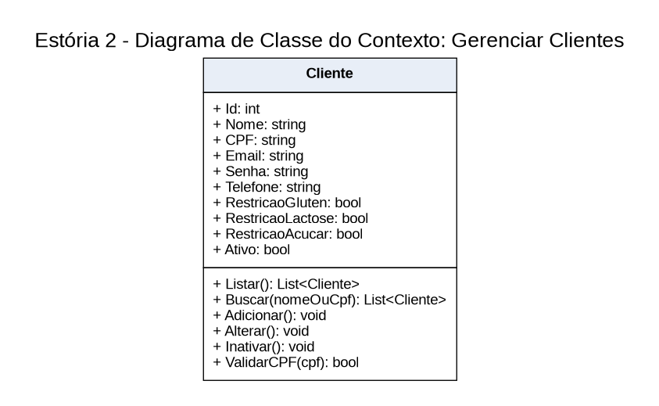

Diagrama de ER do Contexto

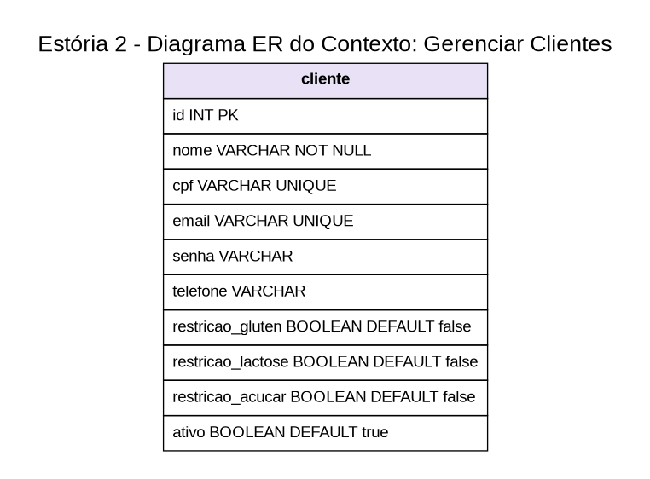

Detalhamento com Protótipo (Interface de Usuário)
- Tela de Cadastro: Uma janela modal centralizada com campos de texto para nome e CPF. Abaixo, três checkboxes destacados para as restrições alimentares (Glúten, Lactose, Açúcar). No rodapé, botões "Salvar" e "Cancelar".
- Alerta Visual: Na listagem principal, clientes com restrições devem apresentar um ícone de aviso ao lado do nome para facilitar a identificação rápida pelo atendente.

Estória 3: Gerenciar Categorias de Produtos
COMO atendente ou gerente, quero gerenciar as categorias dos produtos (listar, cadastrar, alterar e inativar), para manter o catálogo organizado por tipos de itens (ex: Bolos, Doces, Kits Festa).
Especificação do Requisito
- Listagem e Organização: O sistema deve permitir a listagem de todas as categorias cadastradas para facilitar a navegação no momento da encomenda.
- Campos Obrigatórios: * Descrição/Nome da Categoria: Deve ser um campo único para evitar duplicidade na organização do cardápio.
- Regras de Negócio:
  - Uma categoria não pode ser excluída se houver produtos vinculados a ela, devendo ser utilizada a inativação lógica.

Diagrama de Classe do Contexto
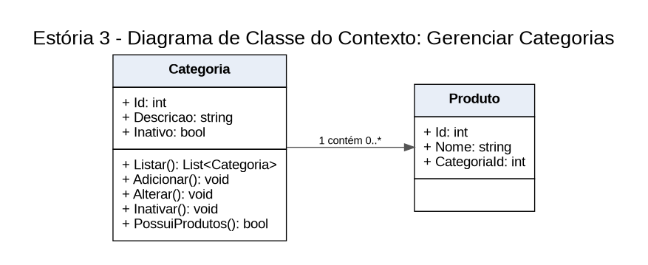

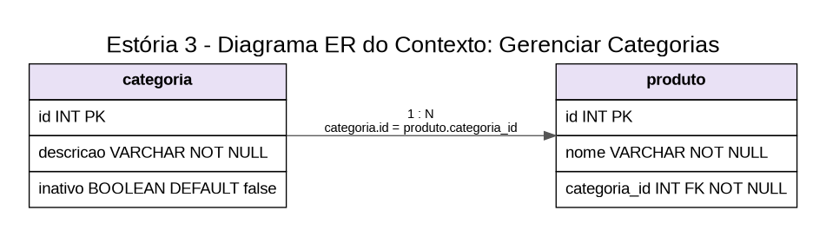

Detalhamento com protótipo (se Interface de Usuário)
.

- Interface:
  - Deve possuir uma interface simplificada com uma grade de visualização e botões de ação para edição rápida.
aplica.

Estória 4: Gerenciar Produtos
COMO atendente ou gerente, quero gerenciar o cadastro de produtos (listar, buscar, cadastrar e alterar), para definir preços, descrições e itens que compõem o catálogo de vendas
Especificação do Requisito
- Busca e Filtros: Deve ser possível listar produtos com filtros por nome ou por categoria.
- Campos Obrigatórios:
  - Nome do Produto: Deve ser claro e único dentro da categoria.
  - Preço Unitário: Valor base para o cálculo das encomendas (armazenado como decimal).
  - Categoria Vinculada: Todo produto deve pertencer a uma categoria cadastrada.
  - Descrição/Especificações Base: Detalhes padrão do item para orientar a venda.
- Regras de Negócio:
  - Integridade Referencial: O produto deve estar vinculado a uma categoria existente no banco SQL Server.
  - Exclusão Lógica: Produtos que já possuem histórico de encomendas não podem ser removidos, apenas marcados como inativos.
- Implementação Técnica: Uso de chaves estrangeiras (FK) para garantir que o vínculo com a categoria seja válido.

Diagrama de Classe do Contexto
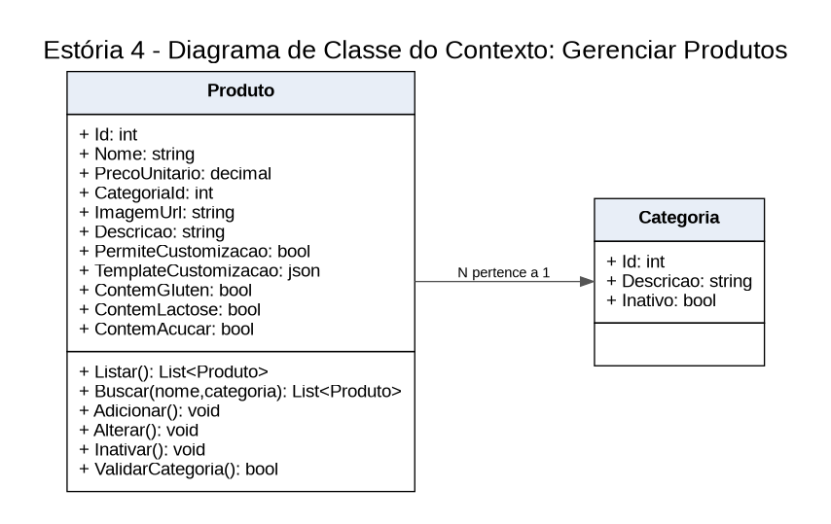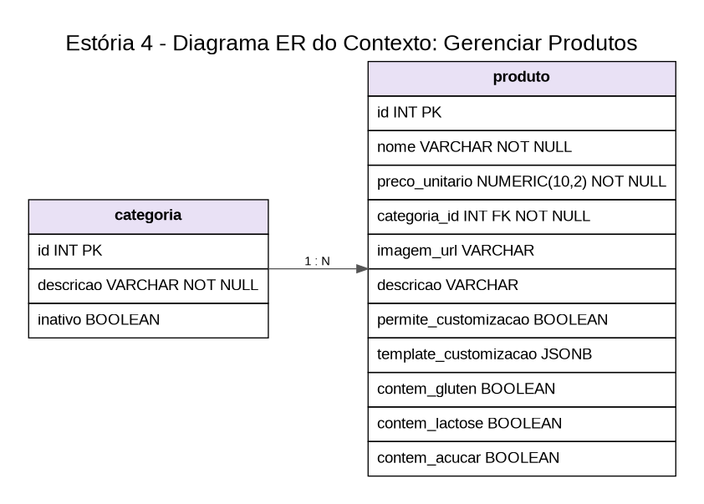

Detalhamento com protótipo (se Interface de Usuário)
Tela de Cadastro: Uma modal contendo campos de texto para nome e preço. Um menu suspenso (ComboBox) permite selecionar a categoria. Uma área de texto permite descrever os detalhes do produto.

Estória 5: Gerenciar Receitas (Módulo Privado)
COMO proprietário da panificadora, quero gerenciar as receitas detalhadas de fabricação própria (cadastrar, listar, alterar e inativar), para proteger o segredo industrial do negócio e garantir a padronização da produção.
Especificação do Requisito
- Detalhamento e Acesso:
  - O sistema deve permitir o cadastro técnico de receitas, incluindo a lista de ingredientes e o modo de preparo detalhado.
  - Por ser um dado estratégico, o acesso a esta funcionalidade deve ser restrito apenas ao perfil "Administrador" ou usuários com permissão especial.
- Campos Obrigatórios:
  - Título da Receita: Deve estar vinculado a um produto do catálogo.
  - Ingredientes: Lista descritiva com quantidades.
  - Modo de Preparo: Texto longo detalhando o passo a passo da fabricação.
  - Rendimento: Quantidade aproximada que a receita produz (ex: "rende 2 bolos de 2kg").
- Regras de Negócio:
  - Uma receita só pode ser criada se houver um produto de fabricação própria correspondente cadastrado.
  - O sistema deve permitir a impressão técnica da receita para uso na cozinha, sem exibir informações de custos (apenas técnica de preparo).
- Exclusão Lógica:
  - Seguindo o padrão de integridade, a exclusão física é proibida. Deve-se utilizar o campo inativo para desativar receitas antigas.

Diagrama de Classe do Contexto
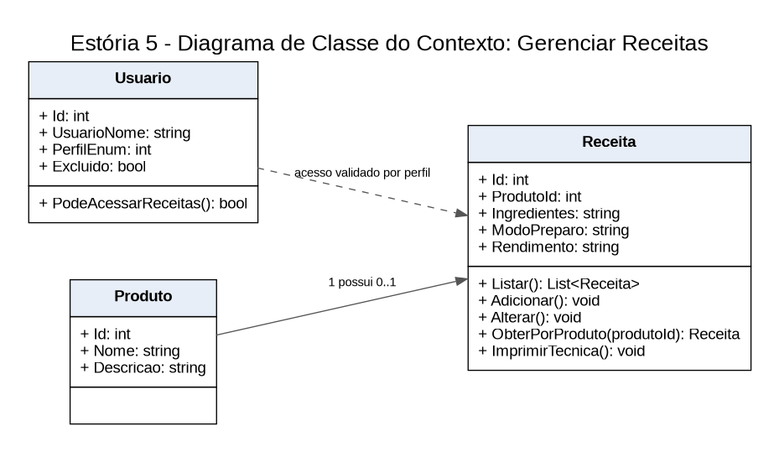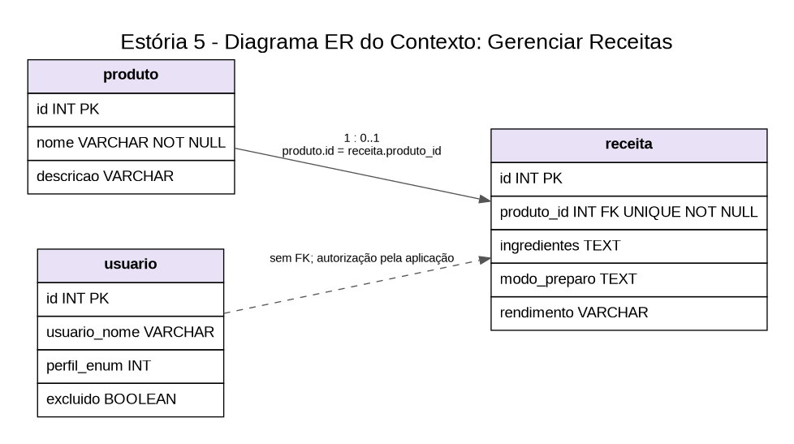

Detalhamento com protótipo (se Interface de Usuário)
Detalhamento com Protótipo (Interface de Usuário)
- Tela de Gerenciamento: Uma listagem protegida por senha/perfil. Ao selecionar um produto que possui receita, o sistema habilita o botão "Ver Receita".
- Interface de Edição: Uma tela com abas ou seções claras. A primeira seção contém a lista de ingredientes com campos de texto; a segunda seção é um campo de texto rico (Rich Text) para o modo de preparo, permitindo negrito e listas para facilitar a leitura na cozinha.
- Botão de Impressão: Ícone de impressora que gera uma versão simplificada (preto e branco) da receita para ser levada à área de produção.

Estória 6: Gerenciar Permissões de Receitas
COMO proprietário da panificadora, quero controlar quais usuários podem visualizar as receitas detalhadas, para evitar que funcionários sem autorização tenham acesso ao segredo industrial dos produtos.
Especificação do Requisito
- Controle de Acesso Seletivo: O sistema deve permitir que o administrador atribua ou revogue o acesso ao módulo de receitas para usuários específicos.
- Níveis de Permissão:
  - Administrador: Possui acesso total e automático a todas as receitas.
  - Operacional Autorizado: Pode visualizar as receitas para execução do trabalho, mas não pode alterá-las.
  - Operacional Comum: Não visualiza o módulo de receitas no menu.
- Regras de Negócio:
  - A permissão é vinculada diretamente ao id do usuário.
  - Toda vez que uma receita for aberta, o sistema deve validar se o usuário logado possui a flag de permissão ativa no banco SQL Server.
- Interface: Uma tela simples de "Gerenciamento de Acesso" onde o administrador marca quem pode ver as receitas.

Diagrama de Classe do Contexto

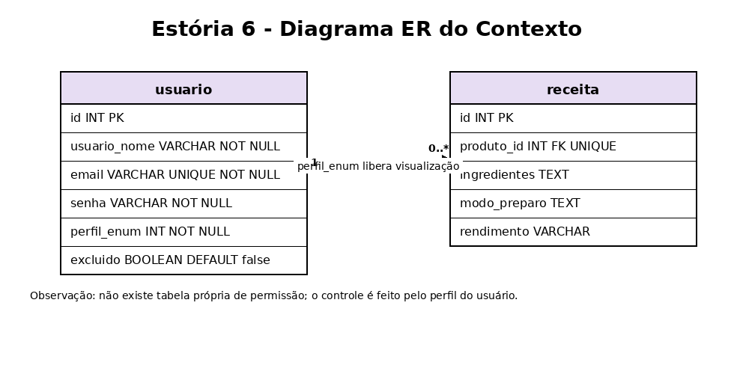
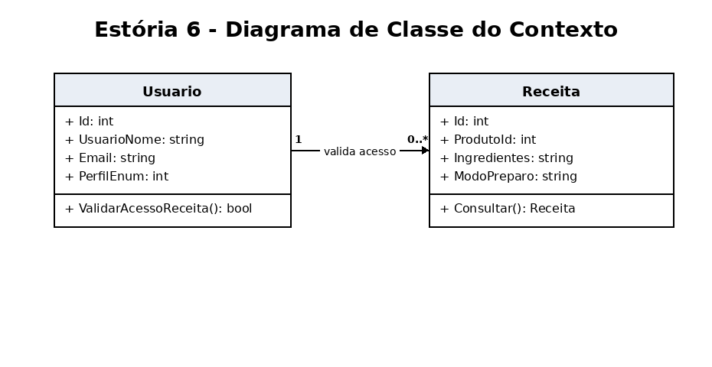
Detalhamento com protótipo (se Interface de Usuário)
.
- Interface: Dentro do "Gerenciar Usuários", haverá uma coluna adicional com um componente Switch (liga/desliga) com o rótulo "Acesso às Receitas".
- Ação: O proprietário simplesmente liga o interruptor para os funcionários de confiança. Ao salvar, o sistema atualiza a permissão instantaneamente no SQL Server.

Estória 7: Efetuar Encomenda Personalizada
COMO atendente da panificadora, quero realizar o lançamento de pedidos personalizados vinculados ao CPF do cliente, para garantir que as especificações técnicas sejam atendidas e que alertas de segurança alimentar sejam emitidos proativamente.

Especificação do Requisito
- Vínculo Obrigatório de Cliente:
  - Nenhuma encomenda poderá ser finalizada sem um cliente previamente cadastrado e vinculado ao pedido através do CPF.
  - O sistema deve permitir a busca rápida do cliente por CPF ou Nome no início do atendimento.
- Segurança Alimentar (Alerta de Alergias):
  - No momento da seleção do cliente, o sistema deve verificar automaticamente os campos de restrições (Glúten, Lactose, Açúcar).
  - Caso o cliente possua alguma restrição, o sistema deve exibir um alerta visual impeditivo ou de aviso na tela para que o atendente oriente a escolha dos produtos.
- Detalhamento dos Itens:
  - O atendente deve selecionar os produtos do catálogo (Estória 4) e informar as quantidades.
  - Para cada item, deve haver um campo para Especificações Técnicas, onde serão digitados detalhes como cores, temas de decoração, sabores específicos de recheio e mensagens para bolos.
- Controle de Prazos:
  - O preenchimento da Data de Entrega e Horário de Retirada é obrigatório para alimentar o fluxo de produção.
- Regras de Negócio Técnicas:
  - O sistema deve calcular o valor total da encomenda automaticamente com base nos preços dos produtos.
  - A encomenda deve nascer com um status definido via Enum (ex: Pendente).

Diagrama de Classe do Contexto

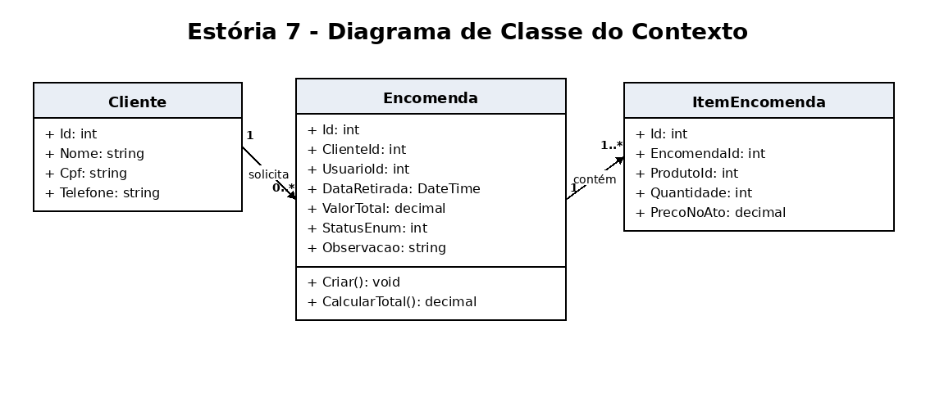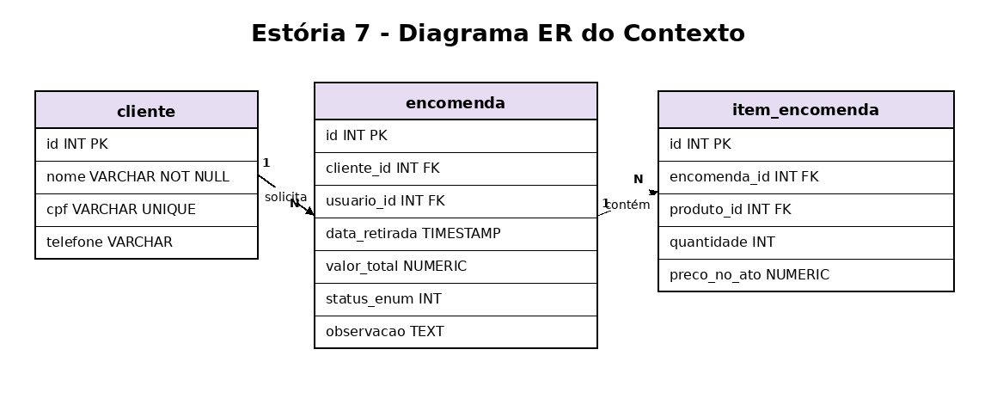

Detalhamento com protótipo (se Interface de Usuário))
- Cabeçalho de Identificação: Campo de busca por CPF. Ao localizar o cliente, o sistema exibe o nome e, se houver alergias, um "Banner Vermelho" no topo da tela escrito: "ALERTA: CLIENTE COM RESTRIÇÃO ALIMENTAR".
- Área de Lançamento: Uma tabela onde o usuário escolhe o produto em um dropdown, digita a quantidade e uma pequena observação para aquele item. Um botão "+" adiciona o item à lista da encomenda.
- Rodapé de Finalização: Campos para selecionar a data no calendário e o horário. Exibição do valor total calculado e botão "Avançar para Pagamento" (que levará à Estória 9/10).

Estória 8: Vincular Especificações Técnicas ao Pedido
COMO atendente da panificadora, quero registrar os detalhes técnicos de personalização de cada item da encomenda, para que a equipe de produção saiba exatamente como decorar e preparar o produto conforme o desejo do cliente.
Especificação do Requisito
- Detalhamento de Personalização:
  - Para cada item adicionado à encomenda (ex: um bolo específico), o sistema deve abrir um campo para inserção de especificações técnicas.
  - Deve permitir o registro de: Cores, Temas (ex: "Tema Homem-Aranha"), Sabores de Recheio/Massa e Mensagens de Topo (ex: "Parabéns, Higor!").
- Padronização de Produção:
  - O sistema deve oferecer sugestões ou campos pré-definidos para os itens mais comuns, evitando descrições vagas.
- Regras de Negócio:
  - As especificações inseridas nesta estória devem ser impressas obrigatoriamente na Ordem de Produção (Estória 12).
  - Alterações nestas especificações após o início da produção (status "Em Produção") devem gerar um alerta de "Pedido em Andamento".
- Implementação Técnica: Os dados serão armazenados no campo de texto longo (text) na tabela de itens da encomenda, vinculando a personalização diretamente ao produto selecionado.

Diagrama de Classe do Contexto

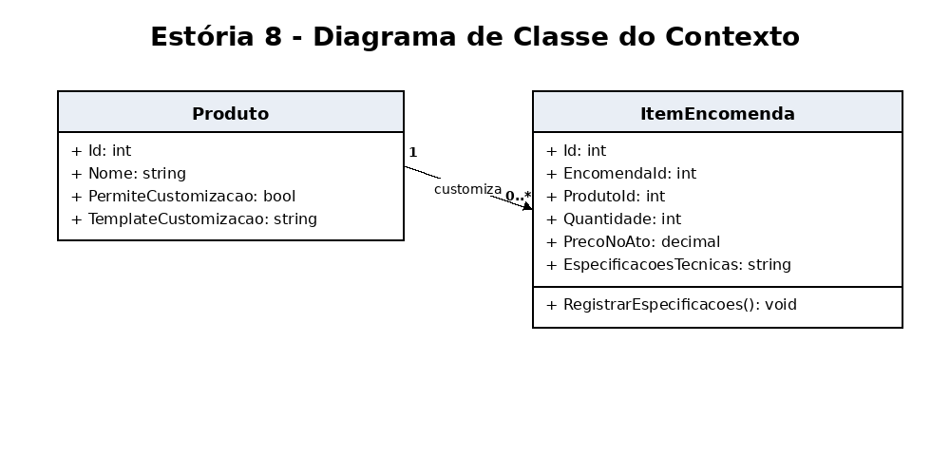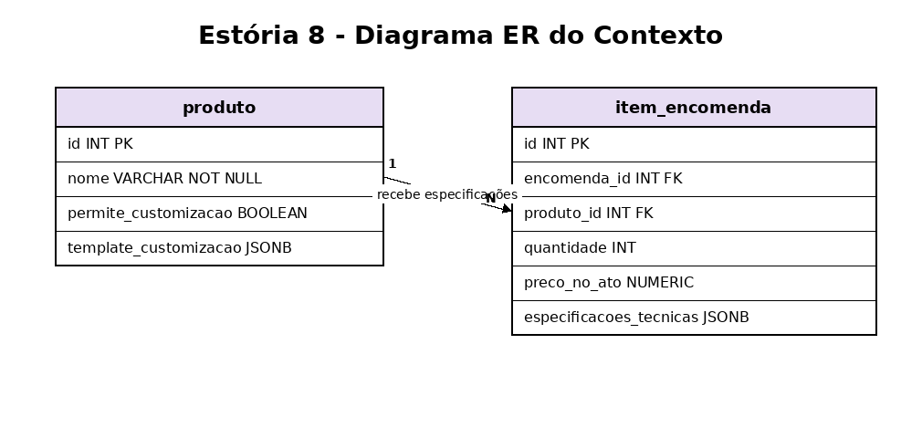

Detalhamento com protótipo (se Interface de Usuário)

.
- Interface: Na tela de lançamento da encomenda, ao lado de cada item, haverá um ícone de "Engrenagem" ou "Lápis" com o rótulo "Detalhes Técnicos".
- Modal de Especificação: Ao clicar, abre-se uma janela com campos específicos:
  - Recheio/Massa: (Combo-box com opções cadastradas).
  - Decoração: (Campo de texto para cores e temas).
  - Texto do Topo: (Campo para a frase que vai no bolo).
- Confirmação: Ao salvar, o ícone na grade principal muda de cor (ex: de cinza para verde) indicando que aquele item já possui especificações técnicas preenchidas.

Estória 9: Validar Alertas de Segurança Alimentar
COMO atendente do sistema, quero que o sistema emita alertas automáticos sobre restrições alimentares no momento da escolha dos produtos, para garantir que o cliente não receba ingredientes prejudiciais à sua saúde (Glúten, Lactose ou Açúcar).

Especificação do Requisito
Gatilho de Verificação: O sistema deve disparar uma validação automática sempre que um cliente for selecionado para uma nova encomenda ou quando um produto for adicionado à lista.
- Cruzamento de Dados: * O sistema deve consultar as flags de restrição no cadastro do Cliente (restricaoGluten, restricaoLactose, restricaoAcucar).
  - Deve cruzar esses dados com a composição do Produto selecionado.
- Níveis de Alerta:
  - Alerta Crítico: Se o cliente possui restrição e o produto contém o ingrediente, o sistema deve exibir um aviso em destaque e exigir uma confirmação manual do atendente para prosseguir.
  - Sugestão Proativa: O sistema pode sugerir versões "Diet" ou "Zero Lactose" se disponíveis no catálogo para aquela categoria.
- Regras de Negócio:
  - O alerta deve ser registrado no histórico do pedido para fins de auditoria, comprovando que o atendente foi avisado.
  - A Ordem de Produção (Estória 12) deve herdar esse alerta em letras garrafais no topo do documento.

Diagrama de Classe do Contexto

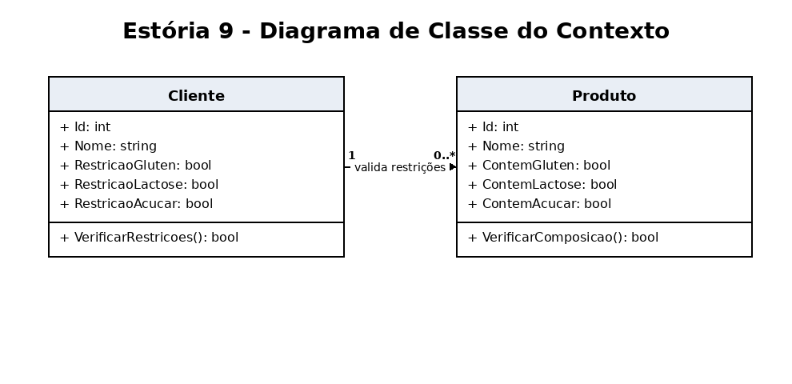
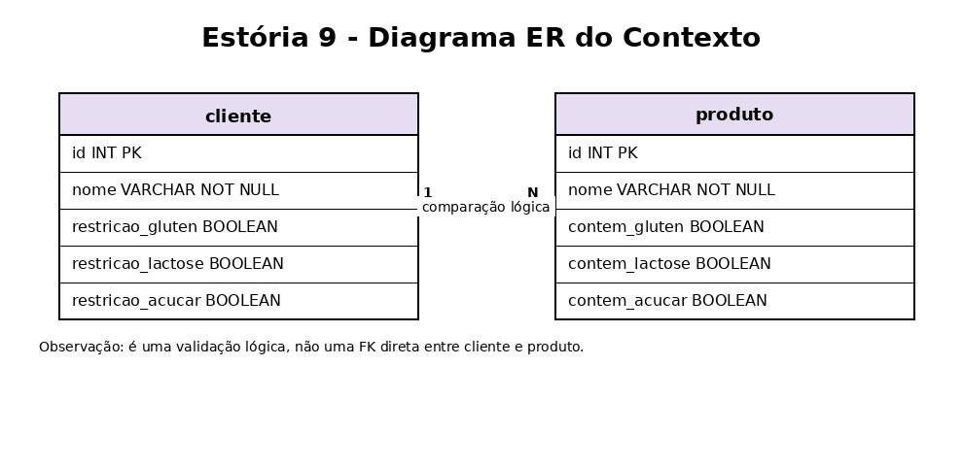

Detalhamento com protótipo (se Interface de Usuário)
- Interface: No momento em que o atendente clica em "Adicionar Produto", se houver incompatibilidade, uma janela de aviso (Pop-up) amarela ou vermelha surge na tela.
- Mensagem: "ATENÇÃO: Este cliente possui restrição a LACTOSE e o produto selecionado CONTÉM este ingrediente. Deseja continuar mesmo assim?".
- Ação: O botão "Confirmar" só é habilitado após o atendente marcar um checkbox de "Li e estou ciente". Caso contrário, ele deve clicar em "Cancelar" e trocar o produto.

Estória 10: Registrar Recebimento de Sinal (50%)
COMO operador de caixa, quero registrar o pagamento parcial (sinal) no momento da reserva, para garantir o compromisso do cliente e iniciar o fluxo financeiro da encomenda.

Especificação do Requisito
- Cálculo Automático: O sistema deve sugerir automaticamente o valor de 50% sobre o total da encomenda, mas permitir que o operador insira um valor diferente (maior ou menor) conforme o acordo com o cliente.
- Formas de Pagamento: Deve permitir selecionar a forma de entrada (Dinheiro, Cartão, PIX).
- Regras de Negócio:
  - O sistema deve calcular o Saldo Devedor instantaneamente: $Saldo = Total - Sinal$.
  - Não é permitido iniciar uma encomenda personalizada sem o registro de um valor de sinal (campo obrigatório).
  - O sistema deve gerar um comprovante de recebimento não fiscal apenas para controle da reserva.

Diagrama de Classe do Contexto

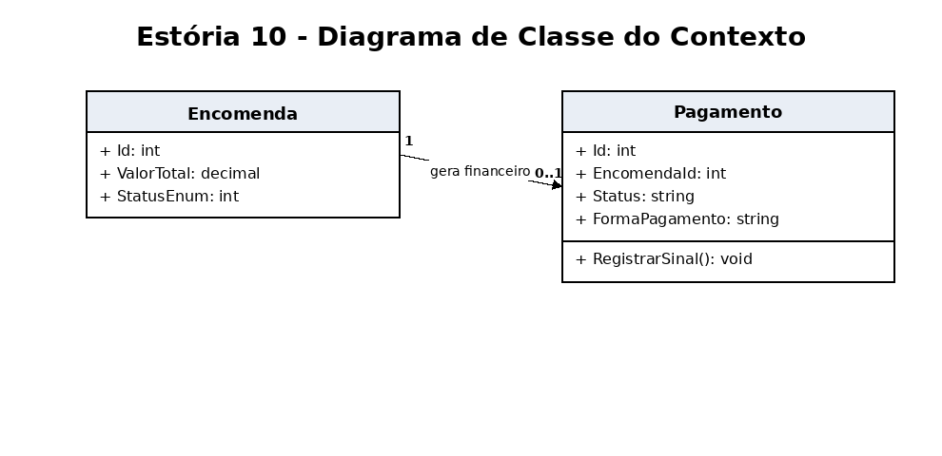
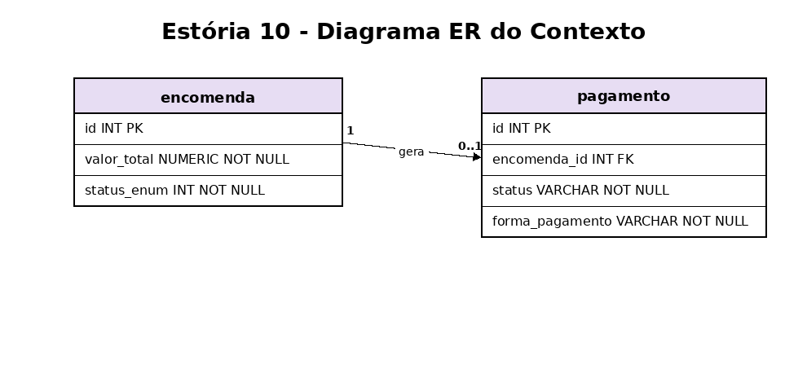

Detalhamento com protótipo (se Interface de Usuário)
- Interface: Na tela de finalização do pedido, haverá um painel "Financeiro".
- Ação: O campo "Valor do Sinal" já virá preenchido com metade do valor total. Ao lado, um dropdown para escolher "PIX, Cartão ou Dinheiro". Ao clicar em "Confirmar Reserva", o saldo devedor é atualizado no banco.

Estória 11: Consultar Histórico de Inadimplência por CPF
COMO atendente ou gerente, quero verificar se o cliente possui dívidas de encomendas anteriores antes de aceitar um novo pedido, para evitar prejuízos financeiros e controlar a inadimplência.

Especificação do Requisito
- Gatilho de Busca: Ao inserir o CPF do cliente na Estória 7, o sistema deve realizar uma varredura automática na tabela de pagamentos.
- Critério de Inadimplência: O sistema considera inadimplente qualquer cliente que possua encomendas com status "Entregue" mas com o campo saldo_devedor maior que zero.
- Ação do Sistema:
  - Bloqueio/Aviso: Se houver dívida, o sistema deve exibir um alerta em destaque: "CLIENTE COM SALDO DEVEDOR PENDENTE: R$ XX,XX".
  - O sistema pode permitir que o gerente autorize a venda mediante senha, ou exigir a liquidação da dívida antiga antes de prosseguir.

Diagrama de Classe do Contexto

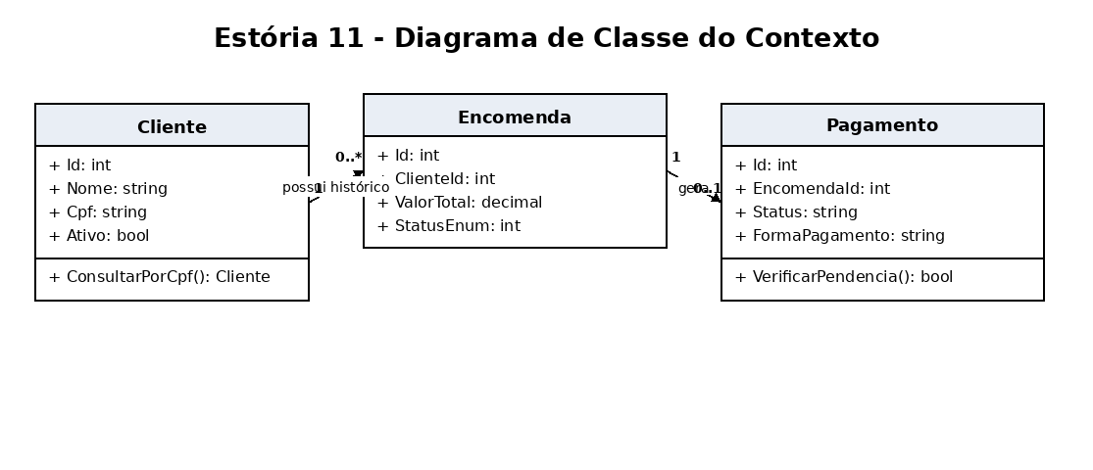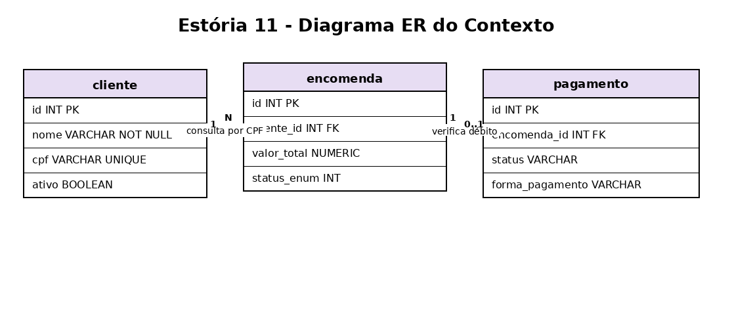

Detalhamento com protótipo (se Interface de Usuário)
- Interface: Um pequeno ícone de "Cartão Vermelho" ou "Cifrão Vermelho" aparece ao lado do nome do cliente se ele dever algo.
- Ação: Ao passar o mouse ou clicar no ícone, uma pequena lista mostra quais encomendas (data e valor) não foram totalmente pagas.

Estória 12: Gerar Ordem de Produção Técnica
COMO responsável pela produção, quero emitir um documento com todos os detalhes técnicos do pedido, para que a equipe de fabricação execute o trabalho sem erros de personalização ou segurança alimentar.
Especificação do Requisito
- Consolidação de Dados: O sistema deve gerar um layout de impressão (ou visualização em tablet) que reúna:
  - Dados do pedido (ID, Cliente, Data/Hora de Retirada).
  - Itens e suas Especificações Técnicas (cores, temas, recheios).
  - Alertas de Segurança Alimentar em destaque (ex: "PRODUTO ZERO LACTOSE").
- Regras de Negócio:
  - A ordem de produção só deve ser gerada após a confirmação do sinal (Estória 10).
  - Não devem constar valores financeiros (preços/saldos) neste documento, apenas dados técnicos.
- Implementação Técnica: Gerar um arquivo formatado (PDF ou Crystal Reports) otimizado para impressão térmica ou A4.

Diagrama de Classe do Contexto

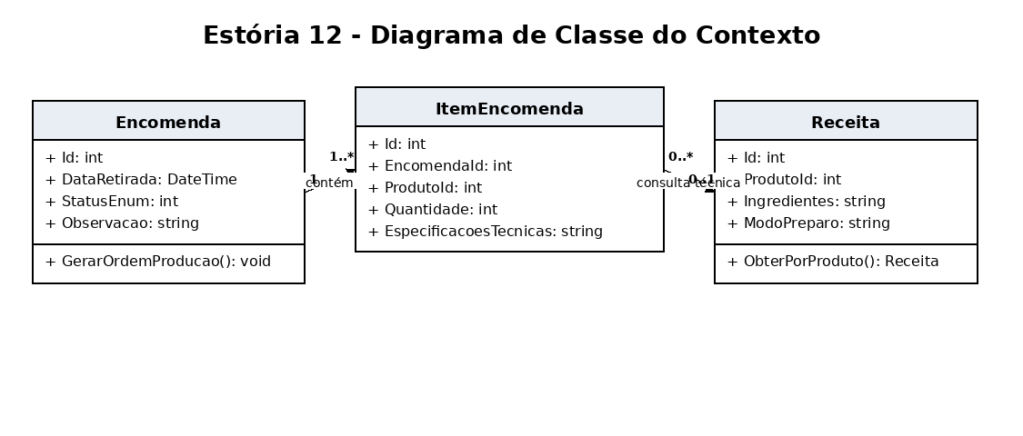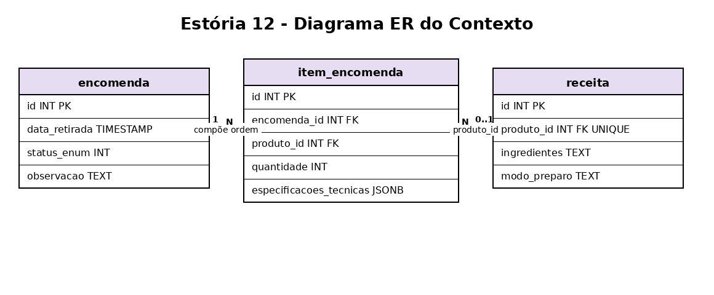

Detalhamento com protótipo (se Interface de Usuário)

.
- Interface: Um botão "Gerar OP" dentro da tela de detalhes da encomenda.
- Saída: Uma tela de visualização de impressão com letras grandes e negrito nos campos de "Observações" e "Restrições Alimentares".

Estória 13: Visualizar Cronograma de Produção
COMO gerente de produção, quero visualizar um painel com todos os pedidos organizados por horário, para priorizar a fabricação e garantir que nada seja entregue com atraso.

Especificação do Requisito
- Visão Cronológica: Exibição de uma lista de encomendas filtradas por data (hoje, amanhã ou período personalizado).
- Ordenação: Os pedidos devem ser ordenados automaticamente pelo Horário de Retirada (do mais próximo para o mais distante).
- Alertas Visuais:
  - Pedidos que devem ser entregues em menos de 2 horas e ainda não estão "Prontos" devem piscar em vermelho ou amarelo.
- Regras de Negócio:
  - O cronograma deve ser atualizado em tempo real conforme novas encomendas entram no sistema.
Diagrama de Classe do Contexto

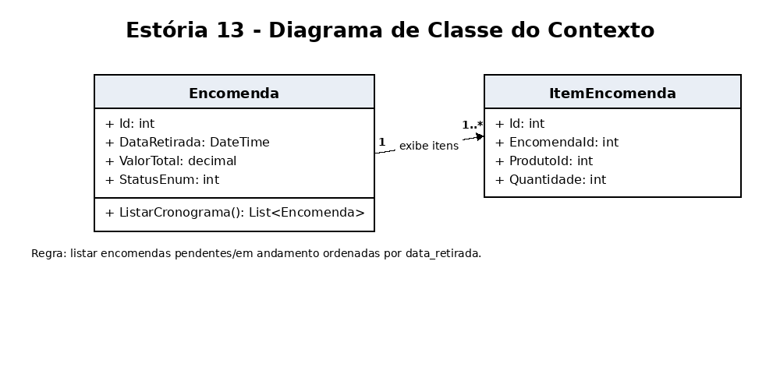
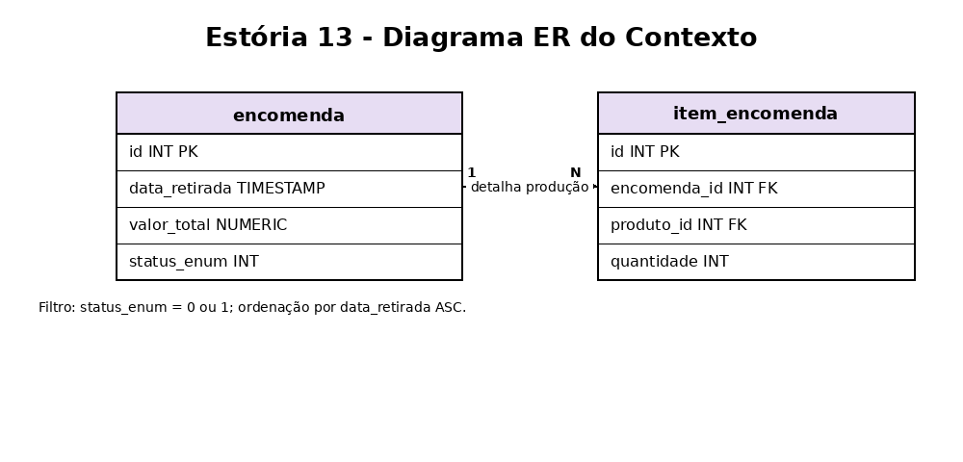

Detalhamento com protótipo (se Interface de Usuário)
- estilo lista ou cards (Kanban).
- Visual: Cada linha representa uma encomenda. Colunas: [Horário] [Cliente] [Produto Principal] [Status].
- Ação: Ao clicar em uma linha, o sistema abre os detalhes daquela encomenda para consulta rápida das especificações.

Estória 14: Atualizar Status da Produção
COMO colaborador da produção, quero alterar a fase atual de fabricação de uma encomenda, para que toda a equipe tenha visibilidade em tempo real do progresso do pedido.
Especificação do Requisito
- Fluxo de Estados: O sistema deve permitir que o pedido transite entre os seguintes estados (via Enum):
  - Pendente: Pedido realizado, aguardando início.
  - Em Produção: O confeiteiro já iniciou o trabalho.
  - Aguardando Finalização: Fase de decoração ou resfriamento.
- Registro de Auditoria: Toda mudança de status deve gravar automaticamente o ID do usuário que realizou a alteração e o Horário exato.
- Regras de Negócio:
  - Um pedido só pode ir para "Em Produção" se o sinal já tiver sido registrado (Estória 10).
  - O sistema deve impedir que o status retroceda (ex: de "Pronto" para "Pendente") sem autorização do gerente.

Diagrama de Classe do Contexto

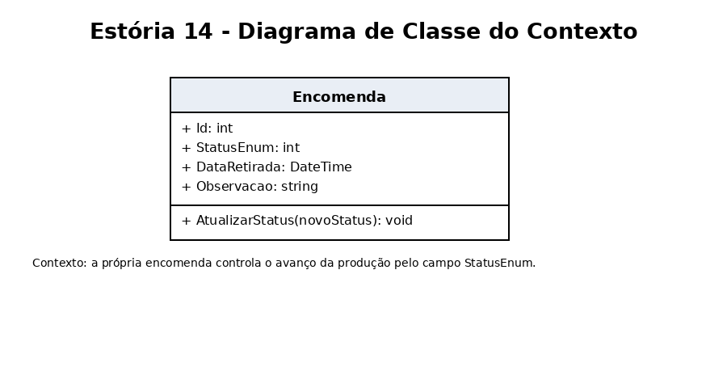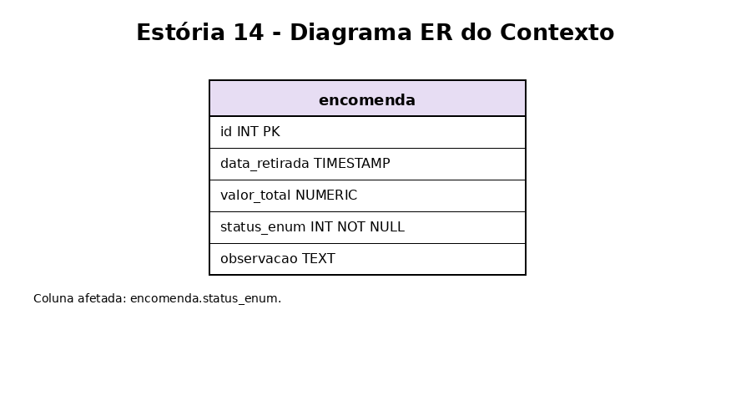
Detalhamento com protótipo (se Interface de Usuário)
.

INSTRUÇÕES
- Construir o Protótipo que envolve a funções geradas pela Estória, se aplicável. Para implementações de backends não se aplica.

Estória15: Registrar Conclusão de Encomenda
COMO responsável pela cozinha, quero marcar a encomenda como "Pronta", para que o sistema notifique o setor de vendas e organize o espaço de retirada.
Especificação do Requisito
- Finalização Técnica: Ao marcar como concluído, o status do pedido muda para PRONTO.
- Controle de Desempenho (KPI): O sistema deve calcular a diferença entre o "Horário Previsto" e o "Horário Real de Conclusão". Isso servirá para os relatórios mensais de eficiência da cozinha.
- Regras de Negócio:
  - Ao finalizar, o sistema deve emitir um alerta sonoro ou visual no computador do balcão/atendimento.
  - Caso a entrega seja por aplicativo ou motorista (se houver), este é o gatilho para a chamada.

Diagrama de Classe do Contexto

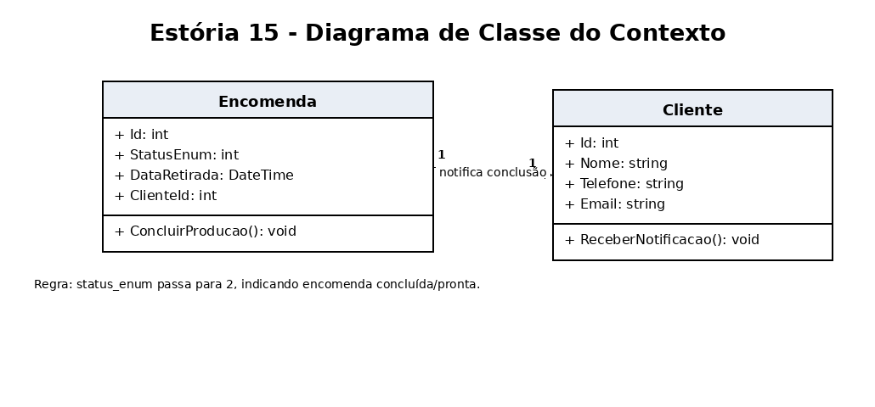
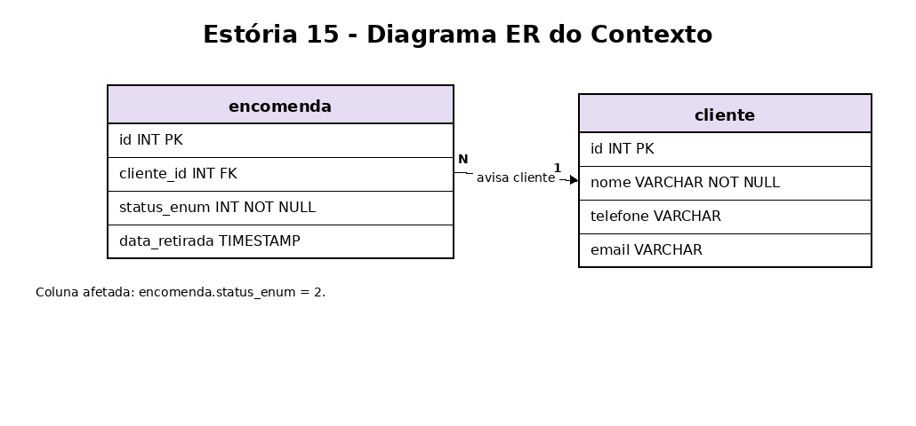
Detalhamento com protótipo (se Interface de Usuário)

Estória 16: Registrar Entrega e Retirada de Pedido
Especificação do Requisito:
- Baixa de Estoque Lógica: Ao entregar o produto, o sistema deve mudar o status para ENTREGUE.
- Confirmação de Identidade: O atendente deve confirmar o nome e CPF do cliente no ato.
- Integridade: Só é permitido entregar pedidos que estejam com status PRONTO.

Diagrama de Classe do Contexto
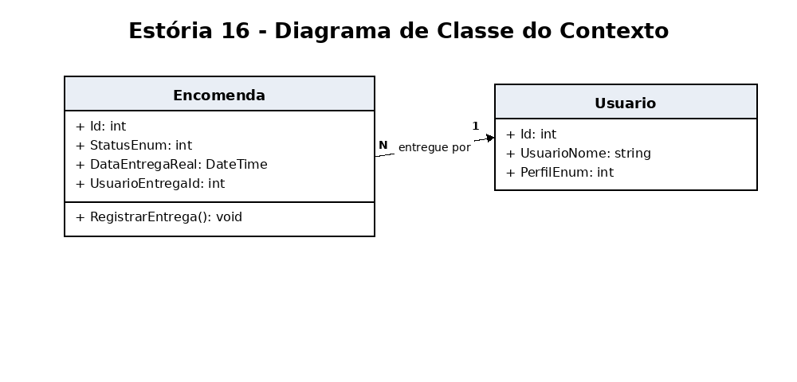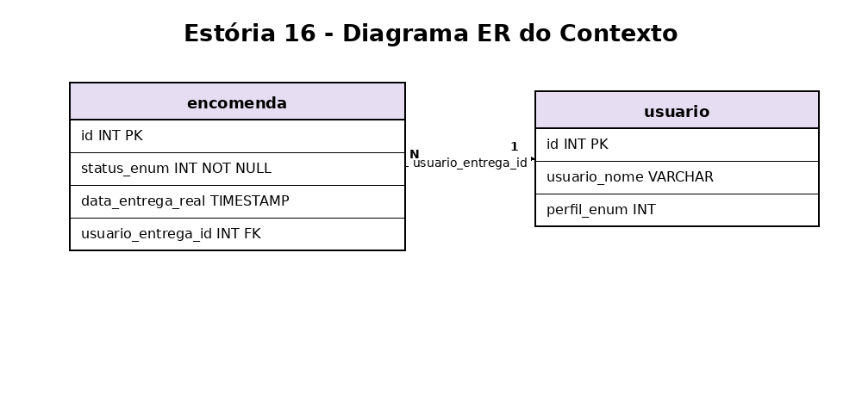

Detalhamento com protótipo (se Interface de Usuário)
. Interface 16: Uma lista de "Pedidos Prontos". Ao lado de cada um, um botão "ENTREGAR".

Estória 17: Liquidar Saldo Devedor na Entrega\

Especificação do Requisito:
- Cálculo de Quitação: O sistema deve exibir o Saldo Devedor (Total - Sinal) e registrar o recebimento do valor restante.
- Múltiplas Formas: O saldo final pode ser pago em forma diferente do sinal (ex: sinal no PIX e saldo no Cartão).
- Bloqueio de Inadimplência: O sistema só permite marcar a encomenda como finalizada se o saldo devedor for zerado ou se o gerente autorizar.
Formato: Os dados devem ser exibidos em tela com opção de exportação (ex: PDF ou Excel)

Diagrama de Classe do Contexto

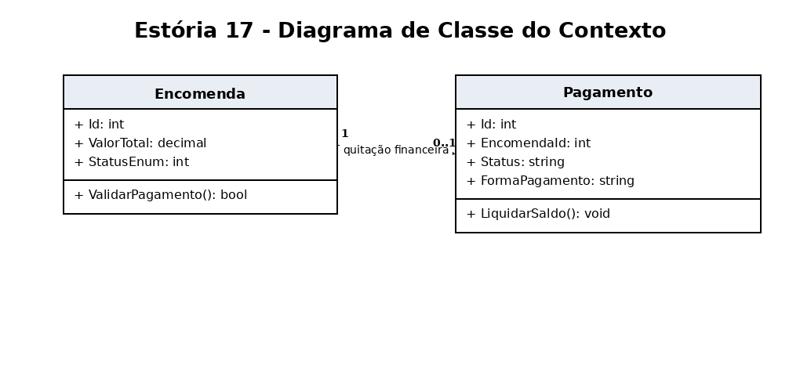
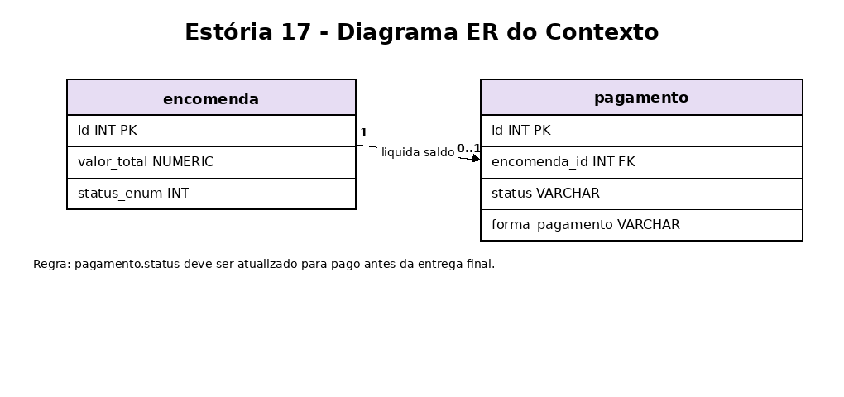
Detalhamento com protótipo (se Interface de Usuário)

18: Abrir/Fechar Caixa de Encomendas

Especificação do Requisito:
- Controle de Turno: O sistema deve permitir que o operador abra o caixa com um valor inicial (fundo de reserva) e feche ao final do dia.
- Conciliação: O fechamento deve somar todos os "Sinais" (Estória 10) e "Liquidações" (Estória 17) recebidos no período.
- Relatório de Diferença: O sistema deve apontar se o valor físico no caixa bate com o valor registrado no sistema.

Diagrama de Classe do Contexto
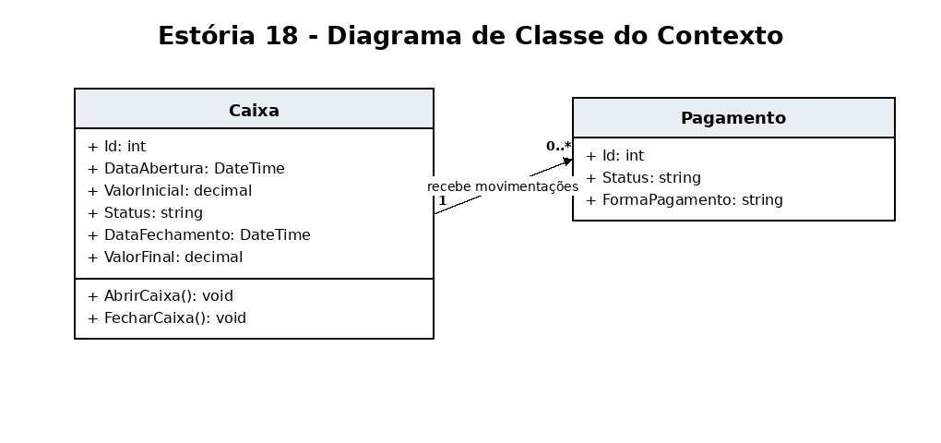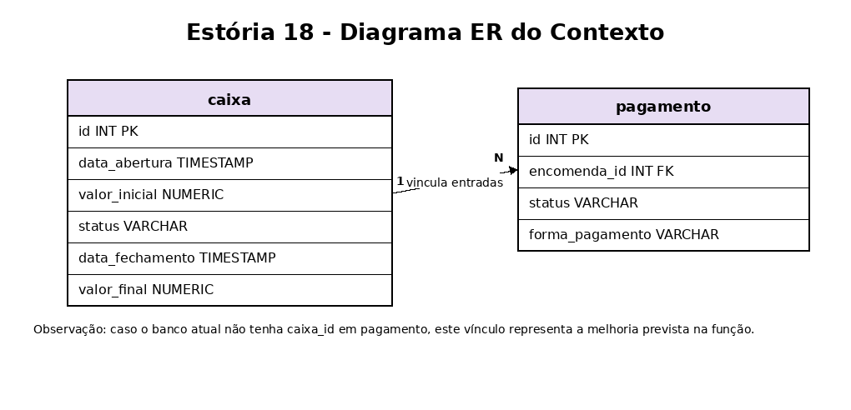

Estória 19: Dashboard de Desempenho Diário
Especificação do Requisito:
- Visão Gerencial: Um painel visual para o dono acompanhar as métricas do dia sem precisar tirar relatórios complexos.
- Indicadores (KPIs):
  - Total de encomendas para entregar hoje.
  - Valor total a receber (saldos devedores do dia).
  - Alerta de pedidos atrasados na produção.
- Atualização: Os dados devem ser processados em tempo real conforme as encomendas são atualizadas.

Diagrama de Classe do Contexto

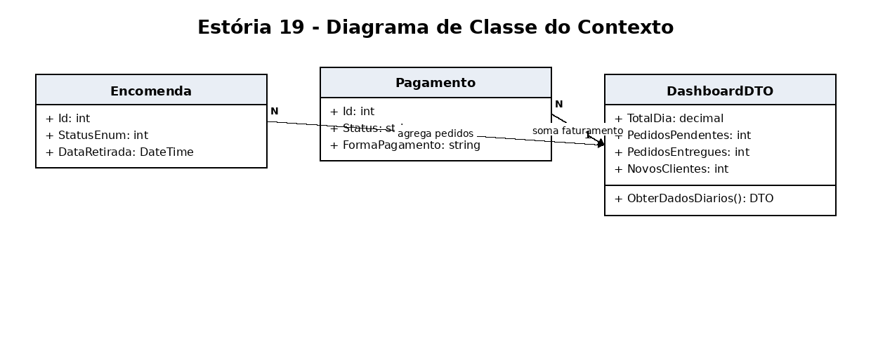
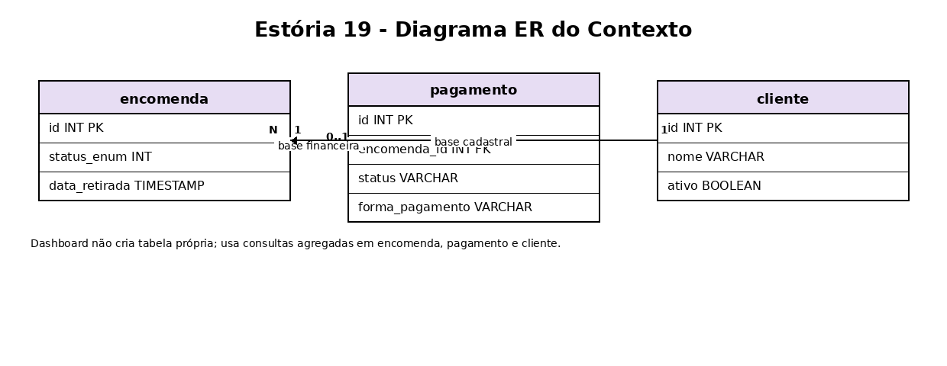
Detalhamento com protótipo (se Interface de Usuário)
.A tela inicial do sistema (Home). Terá 3 "cards" coloridos no topo: Azul (Entregas de Hoje), Verde (Total a Receber R$) e Vermelho (Atrasados).

Estória 20: Emitir Relatório Estratégico Mensal

Especificação do Requisito:
- Análise de Dados: O sistema deve processar todas as vendas e encomendas finalizadas no mês para gerar estatísticas.
- Métricas Principais:
  - Produtos Mais Vendidos: Ranking de saída por categoria.
  - Faturamento Bruto: Total recebido (Sinais + Saldos).
  - Perfil de Cliente: Identificação dos clientes mais fiéis e análise de inadimplência média.
- Exportação: Deve permitir a geração em formato PDF para arquivamento ou envio por e-mail.

Diagrama de Classe do Contexto
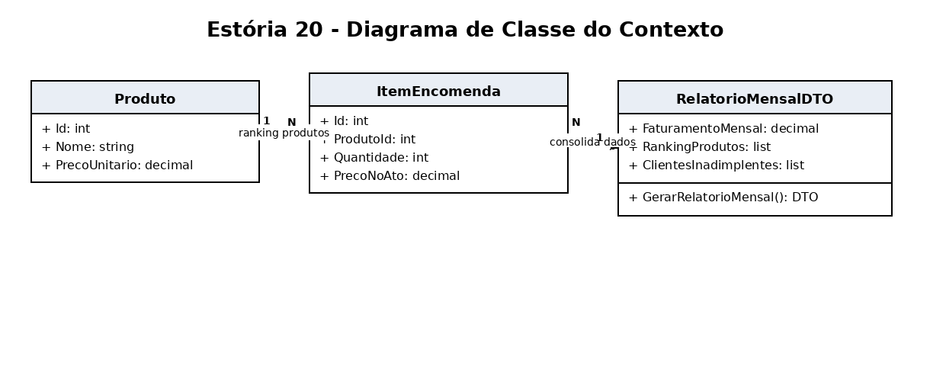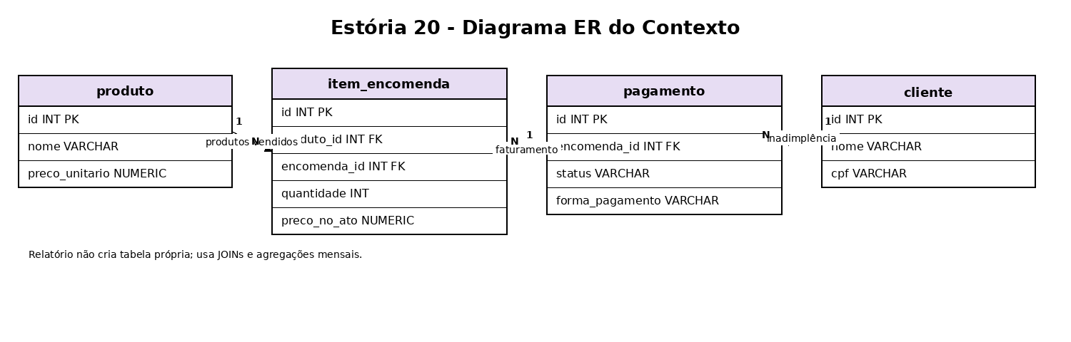

Detalhamento com Protótipo (20)
- Interface: Uma tela com filtros de data (Início e Fim).
- Visual: Após processar, o sistema mostra um gráfico de pizza simples com as categorias mais vendidas e uma tabela com o resumo financeiro.

3. PROJETO DE SOFTWARE
Nesta seção, serão apresentados dois dos principais artefatos utilizados no desenvolvimento de sistemas: o Diagrama de Classes e o Diagrama Entidade-Relacionamento (DER). Esses diagramas são fundamentais para representar visualmente a estrutura e o funcionamento do sistema, garantindo uma compreensão clara da lógica de negócio e da arquitetura do software.

3.1 Diagrama de Classes Final
INSTRUÇÕES
- Diagrama de classes geral do projeto, envolvendo todas as estórias.

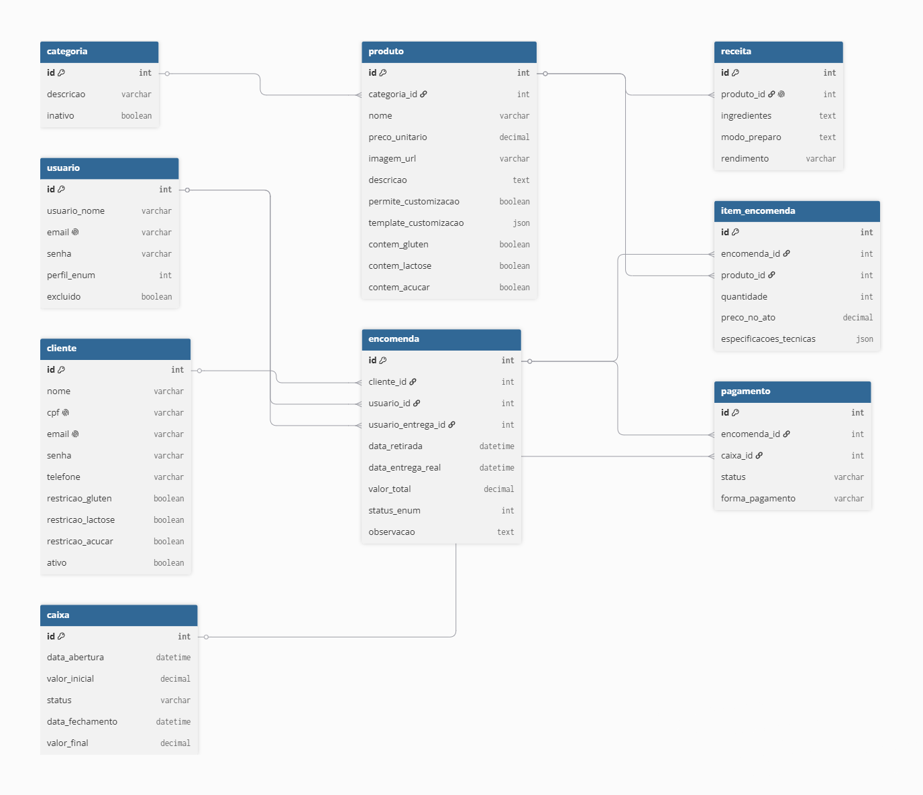

3.2 Diagrama Entidade-Relacionamento Final
INSTRUÇÕES
- Esse diagrama é usado para representar a estrutura lógica de um banco de dados, mostrando as entidades, seus atributos e os relacionamentos entre elas. Neste caso, deve ser completo, envolvendo todas as estórias.

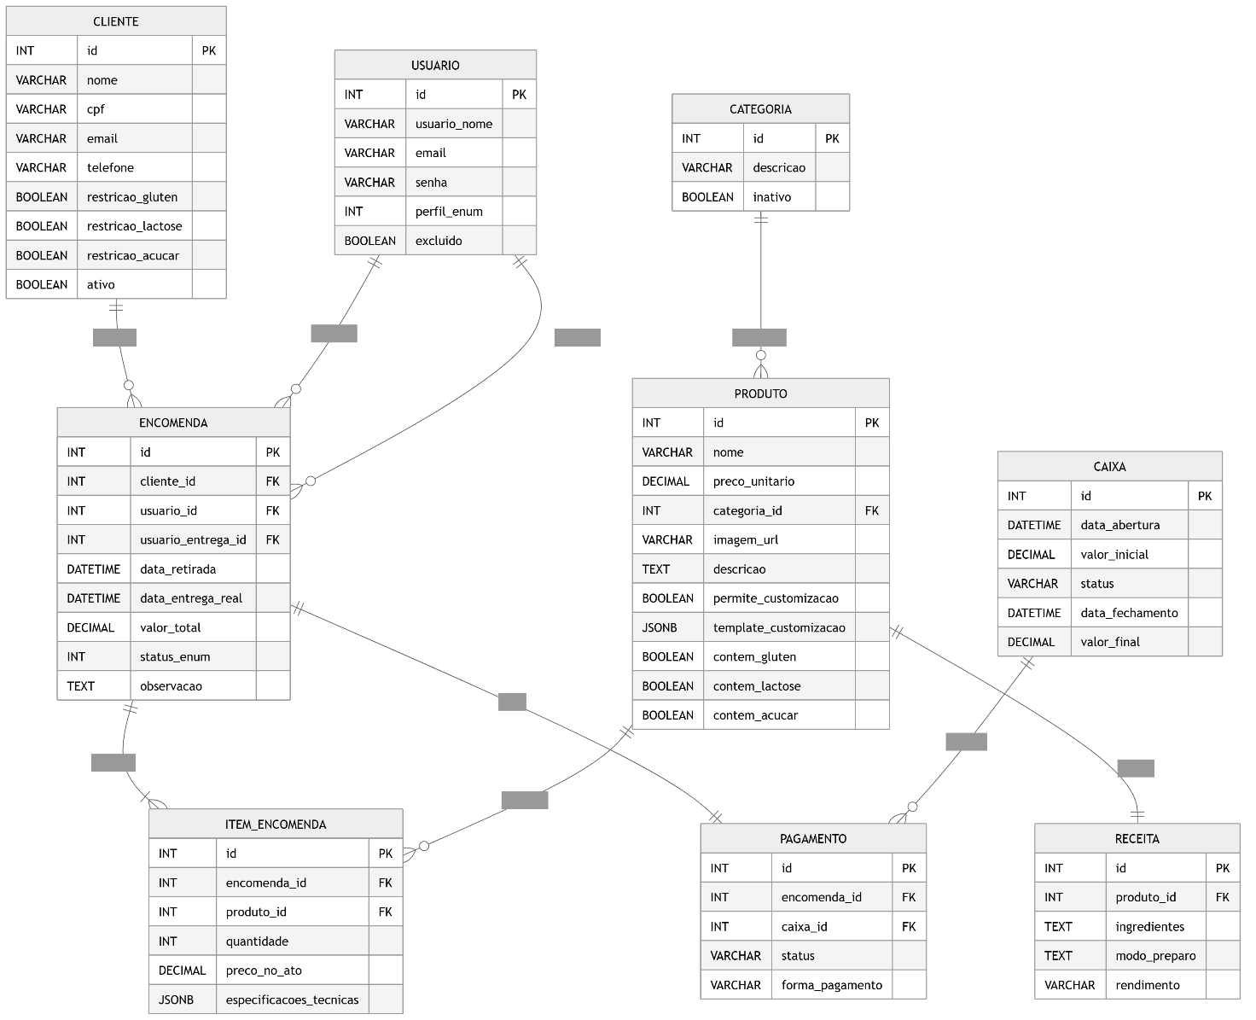

4. PROCEDIMENTOS DE INSTALAÇÃO
INSTRUÇÕES
- Descrever passo-a-passo os procedimentos para instalação.

5. REFERÊNCIAS
INSTRUÇÕES
- Documentos coletados no levantamento de requisitos como modelos, formulários, etc.

